wordpress主题 资源

# WordPress主题资源大揭秘：打造个性网站的最佳选择

## 引言

随着互联网的飞速发展，WordPress已成为全球最受欢迎的博客平台和内容管理系统。丰富的主题资源让网站搭建变得更加简单和高效。本文将为您揭秘WordPress主题资源，帮助您打造个性化、功能强大的网站。

## WordPress主题资源概述

WordPress主题资源丰富多样，涵盖了各个行业和领域的需求。以下是一些常见的WordPress主题资源类型：

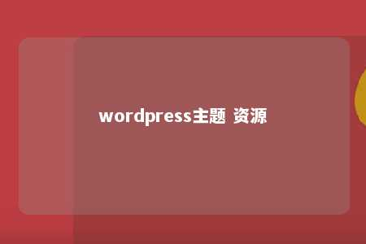

1. **免费主题**：许多开发者提供免费主题供用户下载和使用。
2. **付费主题**：付费主题通常功能更加强大，设计更加精美。
3. **定制主题**：根据用户需求，定制开发专属主题。

## 如何选择合适的WordPress主题

1. **明确需求**：在挑选主题之前，首先要明确自己的网站定位和目标受众。
2. **兼容性**：确保主题与WordPress最新版本兼容，以及与常用插件兼容。
3. **性能**：选择响应式设计，保证网站在不同设备上都能良好展示。
4. **功能**：根据网站需求，选择具有相应功能的主题。
5. **评价与支持**：参考其他用户评价，了解主题的更新和维护情况。

## 推荐的WordPress主题资源网站

1. **WordPress.org Themes**：提供大量免费主题，质量较高。
   1. 网址：<https://wordpress.org/themes/>
2. **ThemeForest**：付费主题市场，拥有众多优质主题。
   1. 网址：<https://themeforest.net/>
3. **CSSIgniter**：提供大量免费和付费主题，适合设计师和开发者。
   1. 网址：<https://cssigniter.com/>
4. **MyThemeShop**：提供付费主题，注重用户体验和性能优化。
   1. 网址：<https://mythemeshop.com/labs/>
5. **TemplateMonster**：付费主题市场，涵盖各类行业和风格。
   1. 网址：<https://www> templatemonster.com/

## WordPress主题资源应用实例

以下是一些热门的WordPress主题资源应用实例：

1. **商业网站**：使用Bootstrap、Astra、Divi等主题，打造现代、专业的商业网站。
2. **博客**：选用Blogging Pro、Soledad、Zeen等主题，打造个性化、美观的博客。
3. **电子商务**：使用WooCommerce、ShopIsle、Storefront等主题，搭建功能完善的电子商务平台。
4. **杂志与新闻**：选用NewsPaper、Newsmag、Newsmag Pro等主题，打造具有时效性的新闻网站。
5. **个人简历**：使用Resume、ResumeBud、ResumeBuilder等主题，展示个人才华和技能。

## 结语

WordPress主题资源丰富多样，为网站搭建提供了极大的便利。通过合理选择和使用主题资源，您可以打造出个性鲜明、功能强大的网站。希望本文对您有所帮助，祝您在WordPress的海洋中畅游无阻！

文章地址：<https://www.yyzq.team/post/432406.html>